15. - 17.februar ble det for første gang i NTNUI roings historie (oss bekjent) arrangert skisamling. Skisamlingen fungerte som en fin oppstartssamling for det nye semesteret med rogruppen. Alle var velkomne til å være med på samlingen uavhengig av skiferdigheter.

Fredag 15.februar satte 24 roere kursen mot Meråker der vi fikk tilbringe tre fantastisk dager på Triangelheimen leirsted. Første dagen i Meråker møtte oss med sol og varmegrader. Mens de matansvarlige dro over svenskegrensen for en liten harryhandel dro de andre ut i løypene for å nyte det som kunne minne om påskestemning midt i februar. Etter å ha testet løypene i Meråker i et par timer gikk turen tilbake til Triangelheimen for avslapping etterfulgt av en etterlengtet fredagstaco.

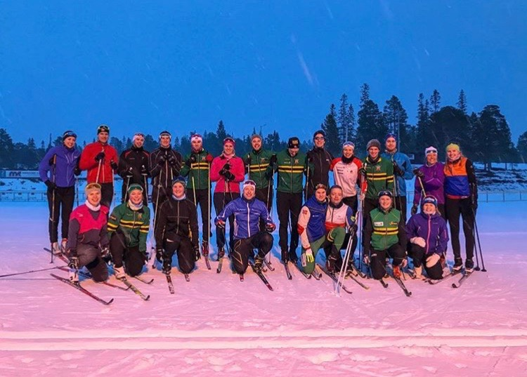

Lørdagen startet med frokost kl.08. Det ble gjort grundig analyse av dagens værmelding, løypekart og alt av smøretips som er å finne, i tillegg til noen selvoppfunnede tips, og gjengen var godt forberedt på å sanke flere timer i løypene på dagens første økt. Tette snøbyger og kraftige vindkast satte en demper på påskestemningen, men til tross for vanskelige forhold og en rekke smørebom var humøret på topp. Dagens andre økt bestod av skileik og teknikktrening. De mer erfarne skiløperne i rogruppen fikk æren av å være trenere for en ivrig gjeng med roere. Med innsats på topp og en skyhøy læringskurve var det flere som kunne briljere med nye kunster på ski etter økten. Tilbake på Triangelheimen ble det en rolig og avslappende kveld med quiz arrangert av «Supergruppa».

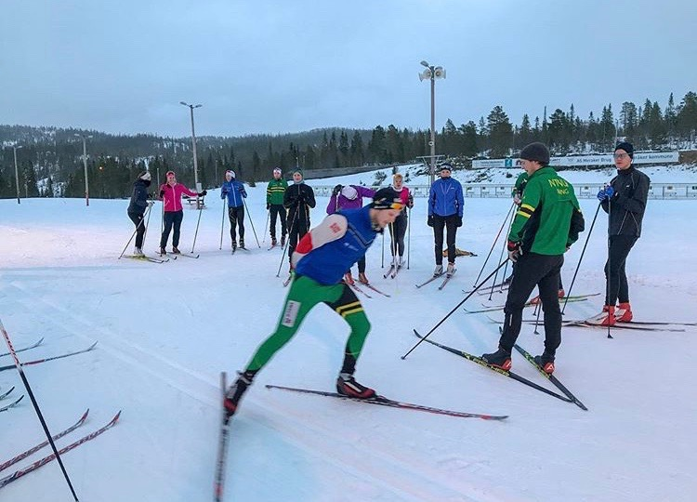 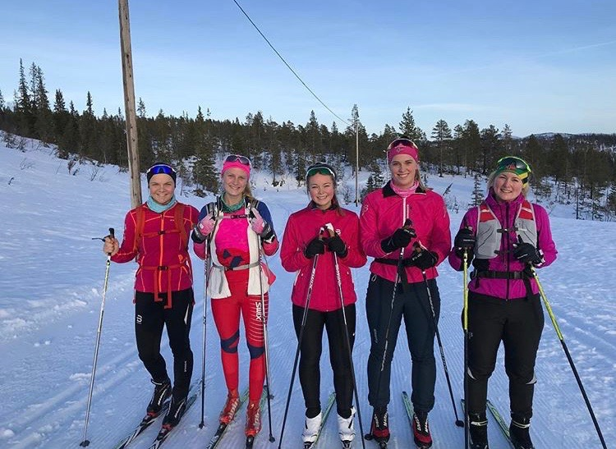

Søndagen startet som lørdagen med frokost kl.08. Sammen med det kinesiske landslaget i langrenn som også hadde tatt turen til Meråker, var vi tidlig ute i løypene og kunne nyte fantastiske forhold på samlingens siste økt. Etter flerfoldige mil på rekke og rad gjennom skoger og over fjell var det godt å komme tilbake til Triangelheimen der det ble bydd på nystekte vafler. Det var en utmattet gjeng som kunne sette kursen tilbake mot Trondheim etter noen fantastiske dager på Triangelheimen og i Meråkers NM-løyper.

Takk til alle som var med på å gjøre skisamlingen til en suksess. Utenom et par knekte staver og ei knekt ski kom alle seg helskinnet gjennom helgen. Håper dette blir en fast tradisjon for NTNUI roing i årene som kommer!

Fredrik Munch Starheim